Guía de autoaprendizaje N°2 Inglés 2° Básico

NAME:_....................................................... 2° Básico………. DATE……………………
Estimados apoderados,
A continuación se presentara la primera unidad del año a realizar. La idea es que se acompañe en cada momento el avance del estudiante, cada actividad se lograra de a poco, y con refuerzos positivos.
Thank you. Teacher Constanza Urrutia.

Unit 1 : “At the zoo”
A continuación se presentara el vocabulario a reforzar.
First step: Los alumnos observaran cada imagen y reconocerán a cada animal. Se debe repetir en voz alta con el estudiante, ayudándolo con la modulación.

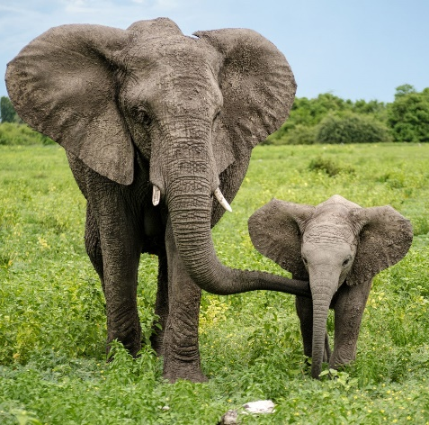  Elephant | 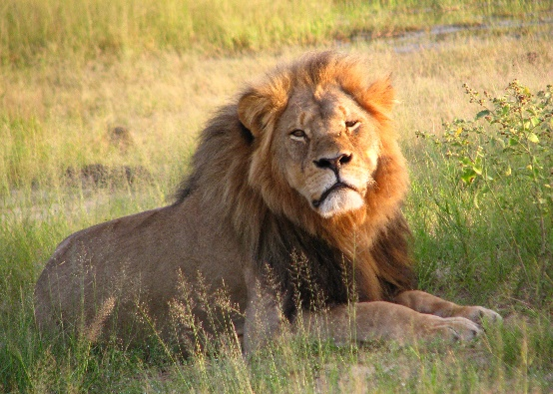  Lion | Monkey
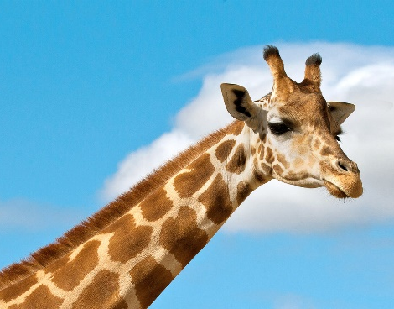  Giraffe | Tiger | 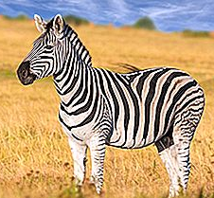  Zebra

- Después de haber repetido cada animal, se taparan las imágenes y se les pedirá que repitan (sin mirar) el nombre de los animales (en inglés).
For example: Can you tell me the name of the animals? Y los estudiantes comenzaran a nombrarlos.
Second step: Usando el “activity book” los alumnos con ayuda del apoderado deberán realizar la pag.8
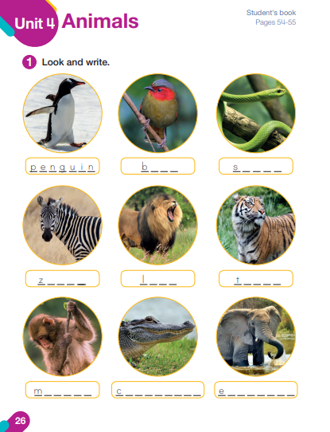

- Después de practicar el vocabulario anteriormente visto, los estudiantes trataran de escribir los nombres de los animales. Los animales que ellos no sepan (o que aún no hayamos vistos) pueden ser buscados.

Third step: Los alumnos escucharan y observaran el video https://www.youtube.com/watch?v=_Ir0Mc6Qilo
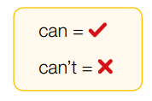
(yes, I can animal song for children)
En este video podrán observar lo que pueden (can)
o no pueden (can´t) realizar los animales. Y finalmente dibujaran su animal favorito

My favorite animal

*Al finalizar la actividad siempre es necesario entregar algún refuerzo positivo.

